2023年度

大竹县房屋征收与补偿

中心单位决算

目录

公开时间：202 年 月 日

第一部分单位概况

一、主要职责

二、机构设置

第二部分 2023年度单位决算情况说明

一、收入支出决算总体情况说明

二、收入决算情况说明

三、支出决算情况说明

四、财政拨款收入支出决算总体情况说明

五、一般公共预算财政拨款支出决算情况说明

六、一般公共预算财政拨款基本支出决算情况说明

七、财政拨款“三公”经费支出决算情况说明

八、政府性基金预算支出决算情况说明

九、国有资本经营预算支出决算情况说明

十、其他重要事项的情况说明

第三部分名词解释

第四部分附件

第五部分附表

一、收入支出决算总表

二、收入决算表

三、支出决算表

四、财政拨款收入支出决算总表

五、财政拨款支出决算明细表

六、一般公共预算财政拨款支出决算表

七、一般公共预算财政拨款支出决算明细表

八、一般公共预算财政拨款基本支出决算明细表

九、一般公共预算财政拨款项目支出决算表

十、政府性基金预算财政拨款收入支出决算表

十一、国有资本经营预算财政拨款收入支出决算表

十二、国有资本经营预算财政拨款支出决算表

十三、财政拨款“三公”经费支出决算表

(注：请单位根据实际注明页码)

# 第一部分 单位概况

## 主要职责

负责城市规划区内以及规划区外全县重点重大项目涉及的国有土地和集体土地上房屋及构建物的征收（拆迁）与补偿、安置工作，负责指导规划区外（不含重点重大项目）乡镇和县经开区实施的房屋征收（拆迁）与补偿、安置工作及标准统筹。

## 机构设置

大竹县房屋征收与补偿中心属一级预算单位1个，其中行政单位0个，参照公务员法管理的事业单位0个，其他事业单位0个。

纳入大竹县房屋征收与补偿中心2023年度部门决算编制范围的一级预算单位包括：

1.大竹县房屋征收与补偿中心

# 第二部分 2023年度单位决算情况说明

1. 收入支出决算总体情况说明

2023年度收、支总计均为**43518.54**万元。与2022年度相比，收入增加16368.59万元，增加60.29%。主要变动原因是项目经费增加。2023年度支出总计**43518.54**万元，与2022年相比，支出增加16368.59万元，增加60.29%。主要变动原因是项目经费增加。

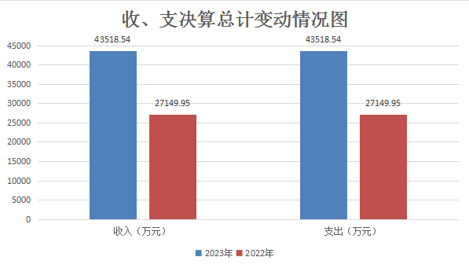

（图1：收、支决算总计变动情况图）（柱状图）

1. 收入决算情况说明

2023年度本年收入合计**43443.01**万元，其中：一般公共预算财政拨款收入**1160.52**万元，占**2.67%**；政府性基金预算财政拨款收入**42282.48**万元，占**97.32**%；国有资本经营预算财政拨款收入**0**万元，占**0**%；上级补助收入**0**万元，占0%；事业收入**0**万元，占**0**%；经营收入**0**万元，占**0**%；附属单位上缴收入**0**万元，占**0**%；其他收入**0**万元，占**0**%

**（注：数据来源于财决01表，仅罗列本单位涉及的收入。）**

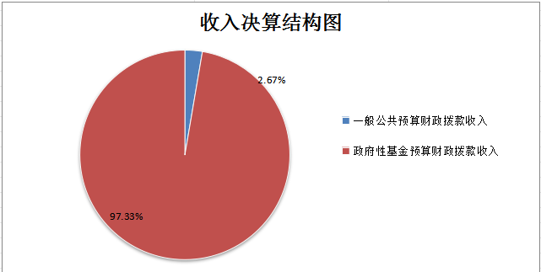

（图2：收入决算结构图）（饼状图）

1. 支出决算情况说明

2023年度本年支出合计**43518.54**万元，其中：基本支出**653.62**万元，占**1.5**%；项目支出**42864.93**万元，占**98.49**%；上缴上级支出**0**万元，占**0**%；经营支出**0**万元，占**0**%；对附属单位补助支出**0**万元，占**0**%。

**（注：数据来源于财决04表，仅罗列本单位涉及的支出。）**

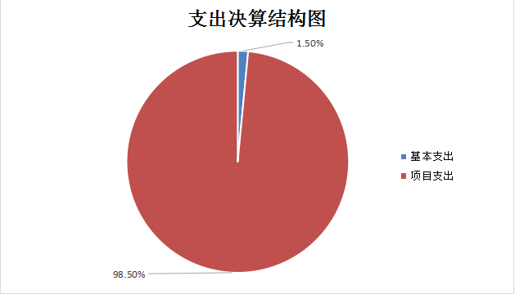

（图3：支出决算结构图）（饼状图）

四、财政拨款收入支出决算总体情况说明

2023年度财政拨款收、支总计均为**43518.54**万元。与2022年度相比，财政拨款收、支总计均增加16368.59万元，增加60.29%。主要变动原因是项目经费增加。

**（注：数据来源于财决01-1表）**

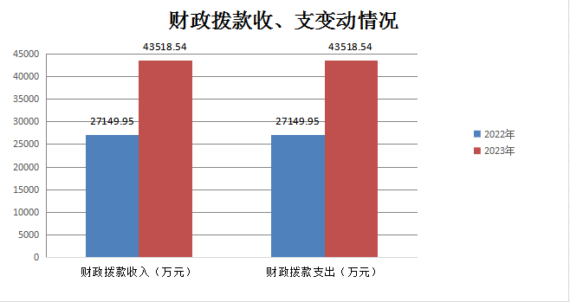

（图4：财政拨款收、支决算总计变动情况）（柱状图）

五、**一**般公共预算财政拨款支出决算情况说明

**（一）一般公共预算财政拨款支出决算总体情况**

2023年度一般公共预算财政拨款支出**1236.06**万元，占本年支出合计的**2.84**%。与2022年度相比，一般公共预算财政拨款支出减少872.81万元，下降41.39%。主要变动原因是一般公共预算项目减少。

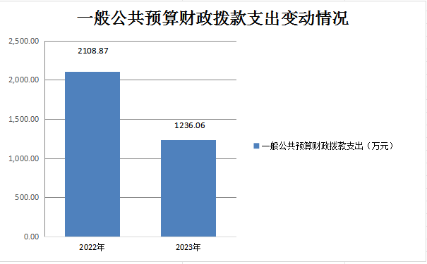

（图5：一般公共预算财政拨款支出决算变动情况）（柱状图）

**（二）一般公共预算财政拨款支出决算结构情况**

2023年度一般公共预算财政拨款支出**1236.06**万元，主要用于以下方面:**一般公共服务（类）**支出0万元，占0%；**教育支出（类）**0万元，占0%；**科学技术（类）**支出0万元，占0%；**文化旅游体育与传媒（类）支出0万元，占0%**；**社会保障和就业（类）**支出38.13万元，占3.08%；**卫生健康支出**32.17万元，占2.6%；**城乡社区支出**1140.03万元，占92.23%；住房保障支出25.73万元，占2.08%。

**（注：数据来源于财决01-1表，仅罗列本单位涉及的全部功能分类科目，至类级。）**

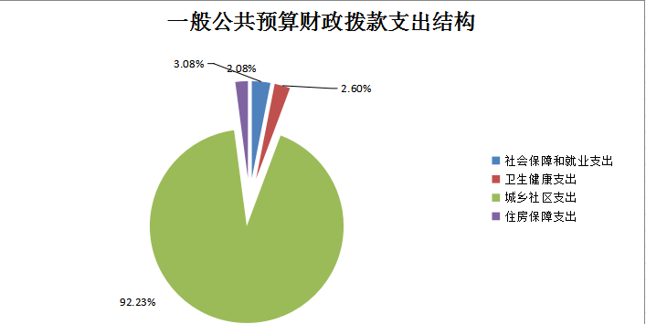

（图6：一般公共预算财政拨款支出决算结构）（饼状图）

**（三）一般公共预算财政拨款支出决算具体情况**

**2023年度一般公共预算支出决算数为1236.06**，**完成预算100%。其中：**

1. **社会保障和就业支出（208）行政事业单位养老支出（05）机关事业单位基本养老保险缴费支出（05）: 支出决算为22.75万元，完成预算100%。**

**2.社会保障和就业支出（208）行政事业单位养老支出（05）机关事业单位职业年金缴费支出（06）: 支出决算为15.38万元，完成预算100%。**

**3.卫生健康支出（210）行政事业单位医疗（11）事业单位医疗（02）: 支出决算为32.17万元，完成预算100%。**

**3.城乡社区支出（212）城乡社区管理事务（01）工程建设管理（06）: 支出决算为583.94万元，完成预算100%。**

**4.城乡社区支出（212）城乡社区规划与管理（02）城乡社区规划与管理（01）: 支出决算为556.09万元，完成预算100%。**

**5.住房保障支出（221）住房改革支出（02）住房公积金（01）: 支出决算为25.73万元，完成预算100%。**

**（注：数据来源于财决01-1表和财决08表，仅罗列本单位涉及的全部功能分类科目，至项级。上述“预算”口径为全年预算数。增减变动原因为决算数<项级>和全年预算数<项级>比较，与预算数持平可以不写原因。）**

六**、一**般公共预算财政拨款基本支出决算情况说明

2023年度一般公共预算财政拨款基本支出**653.62**万元，其中：

人员经费**547.67**万元，主要包括：基本工资、津贴补贴、奖金、伙食补助费、绩效工资、机关事业单位基本养老保险缴费、职业年金缴费、其他社会保障缴费、其他工资福利支出、离休费、退休费、抚恤金、生活补助、医疗费补助、奖励金、住房公积金、其他对个人和家庭的补助支出等。  
　　公用经费**105.95**万元，主要包括：办公费、印刷费、咨询费、手续费、水费、电费、邮电费、取暖费、物业管理费、差旅费、因公出国（境）费用、维修（护）费、租赁费、会议费、培训费、公务接待费、劳务费、委托业务费、工会经费、福利费、公务用车运行维护费、其他交通费、税金及附加费用、其他商品和服务支出、办公设备购置、专用设备购置、信息网络及软件购置更新、其他资本性支出等。

**（注：数据来源于财决07表和财决08-1表，仅罗列本单位实际支出涉及的经济分类科目。）**

七、财政拨款“三公”经费支出决算情况说明

**（一）“三公”经费财政拨款支出决算总体情况说明**

2023年度“三公”经费财政拨款支出决算为**6**万元，完成预算**100**%，较上年度减少22.05万元，下降78.61%。决算数与预算数持平。

**（注：上述“预算”口径为全年预算数，包括一般公共预算和政府性基金预算财政拨款支出决算情况。）**

**（二）“三公”经费财政拨款支出决算具体情况说明**

2023年度“三公”经费财政拨款支出决算中，因公出国（境）费支出决算**0**万元，占**0**%；公务用车购置及运行维护费支出决算**6**万元，占**100**%；公务接待费支出决算**0**万元，占**0**%。具体情况如下：

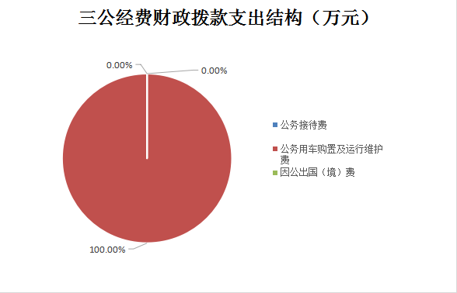

（图7：“三公”经费财政拨款支出结构）（饼状图）

**1.因公出国（境）经费支出0**万元，**完成预算0%。**全年安排因公出国（境）团组**0**次，出国（境）**0**人。因公出国（境）支出决算比2021年增加/减少0万元，增长/下降0%。

**2.公务用车购置及运行维护费支出6**万元,**完成预算100%。**公务用车购置及运行维护费支出决算比2022年度减少22.05万元，下降78.61%。主要原因是2022年购买的两辆公务车。

其中：**公务用车购置支出0**万元。全年按规定更新购置公务用车0辆，其中：轿车0辆、金额0万元，越野车0辆、金额0万元，载客汽车0辆、金额0万元。截至2023年12月31日，单位共有公务用车2辆，其中：轿车2辆、越野车0辆、载客汽车0辆。

**公务用车运行维护费支出6**万元。主要用于我单位公务用车燃料费、维修费、过路过桥费、保险费等支出。

**3.公务接待费支出0**万元，**完成预算0%。**公务接待费支出决算比2022年度减少0.79万元，下降100%。主要原因是公务接待减少。

**国内公务接待支出0**万元。

**外事接待支出**0万元，外事接待0批次，0人，共计支出0万元。

八、政府性基金预算支出决算情况说明

2023年度政府性基金预算财政拨款支出**42282.48**万元。

1. 国有资本经营预算支出决算情况说明

2023年度国有资本经营预算财政拨款支出**0**万元。

1. 其他重要事项的情况说明

**（一）机关运行经费支出情况**

2023年度，**大竹县房屋征收与补偿中心**机关运行经费支出**105.95**万元，比2022年度减少63.92万元，下降37.63%。主要原因是节约压缩经费。

**（注：数据来源于财决附03表）**

**（二）政府采购支出情况**

2023年度，**大竹县房屋征收与补偿中心**政府采购支出总额**0**万元，其中：政府采购货物支出**0**万元、政府采购工程支出**0**万元、政府采购服务支出**0**万元。授予中小企业合同金额**0**万元，占政府采购支出总额的0%，其中：授予小微企业合同金额**0**万元，占政府采购支出总额的**0**%。

**（注：数据来源于财决附03表）**

**（三）国有资产占有使用情况**

截至2023年12月31日，**大竹县房屋征收与补偿中心**共有车辆**2**辆，其中：主要领导干部用车0辆、机要通信用车0辆、应急保障用车0辆、其他用车2辆。单价100万元以上设备（不含车辆）**0**台（套）。

**（注：数据来源于财决附03表，按单位决算报表填报数据罗列车辆情况。）**

**（四）预算绩效管理情况**

根据预算绩效管理要求，本单位在2023年度预算编制阶段，组织对3项目（征地和拆迁补偿、棚户区改造、信访维稳）等3个项目开展了预算事前绩效评估，对3个项目编制了绩效目标，预算执行过程中，选取3个项目开展绩效监控，组织对3个项目开展绩效自评，绩效自评表详见第四部分附件。

1. 名词解释

1.财政拨款收入：指单位从同级财政部门取得的财政预算资金。

2.事业收入：指事业单位开展专业业务活动及辅助活动取得的收入。如…（二级预算单位事业收入情况）等。

3.经营收入：指事业单位在专业业务活动及其辅助活动之外开展非独立核算经营活动取得的收入。如…（二级预算单位经营收入情况）等。

4.其他收入：指单位取得的除上述收入以外的各项收入。主要是…（收入类型）等。

5.使用非财政拨款结余（含专用结余）：指事业单位使用以前年度积累的非财政拨款结余弥补当年收支差额的金额。

6.年初结转和结余：指以前年度尚未完成、结转到本年按有关规定继续使用的资金。

7.结余分配：指事业单位按照会计制度规定缴纳的所得税、提取的专用结余以及转入非财政拨款结余的金额等。

8.年末结转和结余：指单位按有关规定结转到下年或以后年度继续使用的资金。

9.一般公共服务（类）…（款）…（项）：指……。

10.外交（类）…（款）…（项）：指……。

11.公共安全（类）…（款）…（项）：指……。

12.教育（类）…（款）…（项）：指……。

13.科学技术（类）…（款）…（项）：指……。

14.文化旅游体育与传媒（类）…（款）…（项）：指……。

15.社会保障和就业（类）…（款）…（项）：指……。

16.卫生健康（类）…（款）…（项）：指……。

17.节能环保（类）…（款）…（项）：指……。

18.城乡社区（类）…（款）…（项）：指……。

19.农林水（类）…（款）…（项）：指……。

20.交通运输（类）…（款）…（项）：指……。

21.资源勘探工业信息等（类）…（款）…（项）：指……。

22.商业服务业（类）…（款）…（项）：指……。

23.金融（类）…（款）…（项）：指……。

24.自然资源海洋气象等（类）…（款）…（项）：指……。

25.住房保障（类）…（款）…（项）：指……。

26.粮油物资储备（类）…（款）…（项）：指……。

……

……

……

27.基本支出：指为保障机构正常运转、完成日常工作任务而发生的人员支出和公用支出。

28.项目支出：指在基本支出之外为完成特定行政任务和事业发展目标所发生的支出。

29.经营支出：指事业单位在专业业务活动及其辅助活动之外开展非独立核算经营活动发生的支出。

30.“三公”经费：指单位用财政拨款安排的因公出国（境）费、公务用车购置及运行费和公务接待费。其中，因公出国（境）费反映单位公务出国（境）的国际旅费、国外城市间交通费、住宿费、伙食费、培训费、公杂费等支出；公务用车购置及运行费反映单位公务用车车辆购置支出（含车辆购置税）及租用费、燃料费、维修费、过路过桥费、保险费等支出；公务接待费反映单位按规定开支的各类公务接待（含外宾接待）支出。

31.机关运行经费：为保障行政单位（含参照公务员法管理的事业单位）运行用于购买货物和服务的各项资金，包括办公及印刷费、邮电费、差旅费、会议费、福利费、日常维修费、专用材料及一般设备购置费、办公用房水电费、办公用房取暖费、办公用房物业管理费、公务用车运行维护费以及其他费用。

32.……。

第四部分 附件

大竹县房屋征收与补偿中心预算

绩效评价报告

一、部门（单位）基本情况

（一）机构组成。

大竹县房屋征收与补偿中心属财政全额拨款的公益一类事业单位。内设七个股室分别是综合办公室、征收管理股、安置管理股、信访接待股、法规监察股、投融资管理股、计划财务股；无下属单位。

（二）机构职能。

大竹县房屋征收与补偿中心基本职能为：主要负责全县国有土地上房屋征收与补偿工作、负责被征收拆迁房屋拆除等工作；负责全县重点重大项目涉及的国有土地和集体土地上安置房的立项和建设、指导安置房所涉及乡镇人民政府（街道办事处）进行安置房分配和返迁入住、负责起草全县房屋征收与补偿规范性文件等。

（三）人员概况。截至2023年末，大竹县房屋征收与补偿中心编制数51人，年末实有人数47人。

二、部门资金收支情况

（一）收入情况。我中心2023年年初预算39724.57万元，决算报表收入43443.01万元。

（二）支出情况。我中心2023年年初预算支出39724.57万元、决算报表支出43518.54万元。

（三）结余分配和结转结余情况。我中心2023年决算报表上年结转75.54万元。

三、部门预算绩效分析

（一）部门预算总体绩效分析。

1.履职效能。征地和拆迁补偿项目，其中成达万铁路项目：该项目共31户，面积约3471.46平方米，已签协议18户，面积约1431.84平方米。引水入竹项目：该项目涉及东柳村与月华拆迁共计5户，面积约311.02平方米，均已完成协议签订，完成率100%。

2.预算管理。本中心预算编制遵循“统筹兼顾、勤俭节约、量力而行、讲求绩效和收支平衡”的原则。我单位收入支出基本平衡，无年终结余。

3.财务管理。本中心制定了详细的财务管理制度，包括对现金、银行存款、票据以及印鉴管理进行了详细的规定，对财务岗位分别设置了财务负责人、出纳、会计，并坚持不相容职位相分离的原则。对资金的使用也进行了详细的制度规定，包括资金的审批，资金的支付等。

4.资产管理。本中心制定了资产管理制度并指定了专人对资产进行管理，随时关注资产的使用情况，对资产的利用率进行及时关注。

5.采购管理。本中心制定了采购管理制度并指定了专人进行采购管理，严格按照规定采购。

（二）部门预算项目绩效分析。

常年项目绩效分析。该类项目总数3个，涉及预算总金额38400万元，1—12月预算执行总体进度为100%，其中：预算结余率大于10%的项目共计0个。

阶段（一次性）项目绩效分析。该类项目总数0个，涉及预算总金额0万元，1—12月预算执行总体进度为0%，其中：预算结余率大于10%的项目共计0个。

项目决策。我中心根据职能科学严格设置预算项目，并在财政一体化系统中进行项目入库。

2.项目执行。对项目资金实行专款专用，在项目执行中根据实际情况及时调整。

3.目标实现。项目完成后，对项目实行绩效评价，重点关注项目的目标完成情况，看看目标有无偏移，并对最终的效果进行绩效评价分析。

（三）重点领域绩效分析。无

（四）绩效结果应用情况。及时对绩效结果进行反馈，查看内部应用情况，并进行公开，对有问题的进行整改，以作用于以后的预算执行。

四、评价结论及建议

（一）评价结论。

我中心本着客观、公正、实事求是的原则，对照预算绩效评价体系逐一自评，2023年度预算整体支出与绩效目标基本一致，我局部门整体绩效自评得分88分（总分100分）。

存在问题。

一是部分项目资金支付进度滞后。

二是内控制度还需进一步完善，需强化财务约束监督体制。

改进建议。

1、科学合理编制预算，严格执行预算。进一步提高预算编制到位率，做准做全基本支出预算、项目预算，加强预算支出的审核。

2、进一步加强项目资金管理。

3、进一步完善内部管理制度，提升管理效能。

大竹县房屋征收与补偿中心

2023年项目支出绩效自评报告

（征地和拆迁补偿项目）

一、项目概况

（一）项目基本情况。

1．职能职责。

扎实推进征地拆迁项目的进程，为维护全县社会稳定，促进全县经济发展创造良好的社会环境。

项目立项、资金申报的依据。

2023年度征地和拆迁补偿经费收入为10000万元，由县财政预算安排，直接下达到大竹县房屋征收与补偿中心。

资金管理办法制定情况，资金支持具体项目的条件、范围与支持方式概况。

我单位制定了科学、合理的财务管理制度，财务人员严格按照财务管理制度办事。2023年征地和拆迁补偿经费项目支出，主要是负责推进征拆项目的进程，为维护全县社会稳定，促进全县经济发展创造良好的社会环境。

资金分配的原则及考虑因素。

主要用于推动今年我中心负责实施和指导的征拆项目共计17个，主要涉及铁路建设、市政道路建设、学校搬迁、城市改造等项目。

（二）项目绩效目标。

1．项目主要内容。

扎实征拆项目的进程，为维护全县社会稳定，促进全县经济发展创造良好的社会环境。

项目应实现的具体绩效目标，包括目标的量化、细化情况以及项目实施进度计划等。

我单位在2023年年底已完全实现绩效目标以及项目实施计划。

分析评价申报内容是否与实际相符，申报目标是否合理可行。

分析评价申报内容与实际相符，申报目标合理可行。

项目自评步骤及方法。

通过前期开展调研，收集相关项目所需资料，通过调研会议等工作相继开展，进一步了解项目立项背景及依据、组织及管理情况、实施内容、实施计划及完成情况，绩效目标申报和实现情况，结合项目特点制定适用的评价指标体系。

按照项目绩效评价指标体系的要求，采取全面考核与重点考核相结合、现场评价与非现场评价相结合的方式，综合运用对比分析法(实际完成情况与计划完成情况进行对比，分析项目完成程度)、因素分析法(对投入、过程、产出和效益四个方面的各评价因素进行综合分析)、公众评判法(通过发放满意度调查问卷，了解社会公众对项目实施的满意情况)，通过与项目单位人员座谈(财务相关人员、项目负责人等)、资料核查(具体核查项目立项、实施方案、批复、转让交易文件等相关资料)。

二、项目资金申报及使用情况

（一）项目资金申报及批复情况。

该项目2023年资金申报10000万元，财政批复10000万元。

（二）资金计划、到位及使用情况。

1．资金计划。2023年度征地和拆迁经费收入为10000万元。

资金到位。截止到评价时资金到位10000万元，资金支出经费用于征地和拆迁等。

资金使用。截止2023年12月31日，使用10000万元。

（三）项目财务管理情况。

为加强我中心棚改及保障性住房工作的开展，提高工作的效率和质量，我单位制定了科学、合理的财务管理制度，财务人员严格按照财务管理制度办事。做好财务管理基础工作，维护资金安全，降低资金成本。此次评价项目严格执行了财务管理制度，及时进行了财务处理，会计核算规范合理。

三、项目实施及管理情况

该项目由大竹县房屋征收与补偿中心统一管理支付，我中心信访领导小组对该项工作进行监督和考核，包括日考核、月考核、季度考核、年度考核，在考核的过程中，发现问题及时整改。

四、项目绩效情况

（一）项目完成情况。

2023年征地和拆迁补偿项目全部按照时间节点推进，房屋征收补偿协议签订已基本完成。

（二）项目效益情况。

1.该项目预期目标按照时间节点推进。

2.该项目实施对经济和社会的影响：通过征地和拆迁项目的建设，有效改善城市生活环境，还能有效带动相关产业的发展，促进经济的发展，促进社会和谐稳定。

五、评价结论及建议

（一）评价结论。

本次工作项目支出绩效自评最终得分90分，评价结果较好。

（二）存在的问题。

资金使用效益有待进一步提高，相关的管理制度也需与时俱进、健全完善，确保资金使用的规范、安全、高效。

（三）相关建议。

无

大竹县房屋征收与补偿中心

2023年项目支出绩效自评报告

（信访及维稳工作经费项目）

一、项目概况

（一）项目基本情况。

1．职能职责。

扎实开展矛盾纠纷排查化解活动，不断创新工作机制，推进积案化解，进一步畅通信访渠道，规范信访秩序，使群众诉求表达的渠道更加优化畅通。使我县信访形势持续保持平稳、有序、可控的良好局面，为维护全县社会稳定，促进全县经济发展创造良好的社会环境。

项目立项、资金申报的依据。

2023年度信访及维稳工作专项经费收入为30万元，由县财政预算安排，直接下达到大竹县房屋征收与补偿中心。

资金管理办法制定情况，资金支持具体项目的条件、范围与支持方式概况。

我单位制定了科学、合理的财务管理制度，财务人员严格按照财务管理制度办事。2023年信访及维稳工作经费项目支出，主要是负责各类突发公共事件的搜集和处置，及时妥善处理各级各类电话，传真等接收工作，接待来访人员，确保全县稳定。

资金分配的原则及考虑因素。

做好值班、应急、维稳、主要是负责我县涉及房屋征收、安置等各类突发公共事件的搜集和处置，及时妥善处理各级各类电话，传真等接收工作，接待来访人员，确保全县稳定，加快我县经济发展，达到让大多数群众满意。

（二）项目绩效目标。

1．项目主要内容。

深化平安建设，加强队伍建设，加快建设美好大竹，和谐大竹。扎实开展矛盾纠纷排查化解活动，不断创新工作机制，推进积案化解，进一步畅通信访渠道，规范信访秩序，使群众诉求表达的渠道更加优化畅通。全我县信访形势持续保持平稳、有序、可控的良好局面，为维护全县社会稳定，促进全县经济发展创造良好 的社会环境。

项目应实现的具体绩效目标，包括目标的量化、细化情况以及项目实施进度计划等。

我单位在2023年年底已完全实现绩效目标以及项目实施计划。

分析评价申报内容是否与实际相符，申报目标是否合理可行。

分析评价申报内容与实际相符，申报目标合理可行。

项目自评步骤及方法。

通过前期开展调研，收集相关项目所需资料，通过调研会议等工作相继开展，进一步了解项目立项背景及依据、组织及管理情况、实施内容、实施计划及完成情况，绩效目标申报和实现情况，结合项目特点制定适用的评价指标体系。

按照项目绩效评价指标体系的要求，采取全面考核与重点考核相结合、现场评价与非现场评价相结合的方式，综合运用对比分析法(实际完成情况与计划完成情况进行对比，分析项目完成程度)、因素分析法(对投入、过程、产出和效益四个方面的各评价因素进行综合分析)、公众评判法(通过发放满意度调查问卷，了解社会公众对项目实施的满意情况)，通过与项目单位人员座谈(财务相关人员、项目负责人等)、资料核查(具体核查项目立项、实施方案、批复、转让交易文件等相关资料)。

二、项目资金申报及使用情况

（一）项目资金申报及批复情况。

该项目2023年资金申报30万元，财政批复30万元。根据项目资金管理支出办法，财政每年资金拨付全部到位，该项目资金使用符合资金管理办法等相关规定。

（二）资金计划、到位及使用情况。

1．资金计划。2023年度信访及维稳工作经费收入为30万元，由县财政预算安排，直接下达到大竹县房屋征收与补偿中心。

资金到位。截止到评价时所有资金全部安排到位，资金支出经费用于信访及维稳工作费等。

3．资金使用。截止2023年12月31日，己使用30万元。

（三）项目财务管理情况。

为加强我中心信访及维稳工作的开展，提高工作的效率和质量，我单位制定了科学、合理的财务管理制度，财务人员严格按照财务管理制度办事。做好财务管理基础工作，维护资金安全，降低资金成本。此次评价项目严格执行了财务管理制度，及时进行了财务处理，会计核算规范合理。

三、项目实施及管理情况

该项目由大竹县房屋征收与补偿中心统一管理支付，我中心信访领导小组对该项工作进行监督和考核，包括日考核、月考核、季度考核、年度考核，在考核的过程中，发现问题及时整改。

四、项目绩效情况

（一）项目完成情况。

化解大量社会矛盾，有力维护了群众合法权益和全县社会大局稳定。

（二）项目效益情况。

2023年在县委、县政府的坚强领导下，在各相关单位的大力支持下，我中心关注突出问题，聚焦长效机制，化解了大量社会矛盾，有力的维护了群众合法权益和全县社会大局稳定。

五、评价结论及建议

（一）评价结论。

本次工作项目支出绩效自评最终得分90分，评价结果较好。

（二）存在的问题。

资金使用效益有待进一步提高，相关的管理制度也需与时俱进、健全完善，确保资金使用的规范、安全、高效。

（三）相关建议。

无

大竹县房屋征收与补偿中心

2023年项目支出绩效自评报告

（棚户区改造经费项目）

一、项目概况

（一）项目基本情况。

1．职能职责。

扎实推进棚改及保障性住房项目的进程，保障群众住房利益，为维护全县社会稳定，促进全县经济发展创造良好的社会环境。

项目立项、资金申报的依据。

2023年度棚户区改造专项经费收入为28400万元，由县财政预算安排，直接下达到大竹县房屋征收与补偿中心。

资金管理办法制定情况，资金支持具体项目的条件、范围与支持方式概况。

我单位制定了科学、合理的财务管理制度，财务人员严格按照财务管理制度办事。2023年棚户区改造经费项目支出，主要是负责推进棚改及保障性住房项目的进程，保障群众住房利益，为维护全县社会稳定，促进全县经济发展创造良好的社会环境。

资金分配的原则及考虑因素。

主要用于推动竹和园棚户区改造建设项目、云台棚户区改造建设项目、竹阳社区棚户区建设项目、沙石坎棚户区（城中村）改造一期项目、长亭送别棚户区改造建设项目。完成竹和园安置房、ZP023、DZP205、DZP171、DZP148、DZP200号地块返迁安置工作。

（二）项目绩效目标。

1．项目主要内容。

扎实推进棚户区改造项目的进程，保障群众住房利益，为维护全县社会稳定，促进全县经济发展创造良好的社会环境。

项目应实现的具体绩效目标，包括目标的量化、细化情况以及项目实施进度计划等。

我单位在2023年年底已完全实现绩效目标以及项目实施计划。

分析评价申报内容是否与实际相符，申报目标是否合理可行。

分析评价申报内容与实际相符，申报目标合理可行。

项目自评步骤及方法。

通过前期开展调研，收集相关项目所需资料，通过调研会议等工作相继开展，进一步了解项目立项背景及依据、组织及管理情况、实施内容、实施计划及完成情况，绩效目标申报和实现情况，结合项目特点制定适用的评价指标体系。

按照项目绩效评价指标体系的要求，采取全面考核与重点考核相结合、现场评价与非现场评价相结合的方式，综合运用对比分析法(实际完成情况与计划完成情况进行对比，分析项目完成程度)、因素分析法(对投入、过程、产出和效益四个方面的各评价因素进行综合分析)、公众评判法(通过发放满意度调查问卷，了解社会公众对项目实施的满意情况)，通过与项目单位人员座谈(财务相关人员、项目负责人等)、资料核查(具体核查项目立项、实施方案、批复、转让交易文件等相关资料)。

二、项目资金申报及使用情况

（一）项目资金申报及批复情况。

该项目2023年资金申报28400万元，财政批复28400万元。

（二）资金计划、到位及使用情况。

1．资金计划。2023年度棚户区改造经费收入为28400万元，由县财政预算安排，直接下达到大竹县房屋征收与补偿中心。

资金到位。截止到评价时资金到位100%，资金支出经费用于棚户区改造经费等。

资金使用。截止2023年12月31日，使用28400万元。

（三）项目财务管理情况。

为加强我中心棚户区改造工作的开展，提高工作的效率和质量，我单位制定了科学、合理的财务管理制度，财务人员严格按照财务管理制度办事。做好财务管理基础工作，维护资金安全，降低资金成本。此次评价项目严格执行了财务管理制度，及时进行了财务处理，会计核算规范合理。

三、项目实施及管理情况

该项目由大竹县房屋征收与补偿中心统一管理支付，我中心信访领导小组对该项工作进行监督和考核，包括日考核、月考核、季度考核、年度考核，在考核的过程中，发现问题及时整改。

四、项目绩效情况

（一）项目完成情况。

2023年棚户区改造项目全部按照时间节点推进，房屋征收安置补偿协议签订已基本完成。

（二）项目效益情况。

1.该项目预期目标按照时间节点推进。

2.该项目实施对经济和社会的影响：通过棚户区改造项目的建设，有效改善低收入居民的住房条件和生活环境，还能有效带动相关产业的发展，促进经济的发展，促进社会和谐稳定。

五、评价结论及建议

（一）评价结论。

本次工作项目支出绩效自评最终得分90分，评价结果较好。

（二）存在的问题。

资金使用效益有待进一步提高，相关的管理制度也需与时俱进、健全完善，确保资金使用的规范、安全、高效。

（三）相关建议。

无









第五部分 附表

## 一、收入支出决算总表

## 二、收入决算表

## 三、支出决算表

## 四、财政拨款收入支出决算总表

## 五、财政拨款支出决算明细表

## 六、一般公共预算财政拨款支出决算表

## 七、一般公共预算财政拨款支出决算明细表

## 八、一般公共预算财政拨款基本支出决算表

## 九、一般公共预算财政拨款项目支出决算表

## 十、政府性基金预算财政拨款收入支出决算表

## 十一、国有资本经营预算财政拨款收入支出决算表

## 十二、国有资本经营预算财政拨款支出决算表

## 十三、财政拨款“三公”经费支出决算表